ООО «Компания ВБА»

УТВЕРЖДАЮ

Владелец

Мороз Г.С.

«23» апреля 2015г.

Пересмотрено “03” августа 2018г.

РЕГЛАМЕНТ

ПО СТАТИСТИКАМ

ООО «Компания ВБА»

ОГЛАВЛЕНИЕ

ИСПОЛЬЗОВАНИЕ СТАТИСТИК

ГРАФИКИ СТАТИСТИК

СТАТИСТИКИ ПО ПРОВЕРОЧНЫМ СПИСКАМ

ПЕРЕВЕРНУТЫЕ СТАТИСТИКИ

НАКОПИТЕЛЬНЫЕ СТАТИСТИКИ

ДВОЙНЫЕ СТАТИСТИКИ

ОЦЕНКА СТАТИСТИК

КВОТЫ И ЗАДАЧИ В ОТНОШЕНИИ СТАТИСТИК

ИНФОРМАЦИОННЫЙ ЦЕНТР ОРГАНИЗАЦИИ

ЛОЖНЫЕ СТАТИСТИКИ

УТВЕРЖДЕНИЕ СТАТИСТИК

ЕЖЕДНЕВНЫЙ УЧЕТ

ОБЯЗАННОСТИ СОТРУДНИКА

ОБЯЗАННОСТИ РУКОВОДИТЕЛЯ

ОБЯЗАННОСТИ ОТДЕЛЕНИЯ ПОСТРОЕНИЯ

## ИСПОЛЬЗОВАНИЕ СТАТИСТИК

Статистика — выраженные в числах данные об уровне производства подразделения или организации в целом по сравнению с предшествующим моментом времени. Если уровень производства увеличивается, статистика растет. Если он уменьшается, статистика падает. Статистики позволяют видеть, что происходит с потоком производства продуктов всей компании и отдельных подразделений. Общий поток производства продукта показан на организующей схеме. Его направление - слева направо в соответствии с последовательностью отделений и отделов оргсхемы. Например, продукт отдела 4 необходим для производства продукта отдела 5, а тот в свою очередь необходим для успешного производства отдела 6.

Если падает производство продукта в одном из отделов, это оказывает влияние на последующие отделы и продукт всей компании. Например, если нет кампаний по продвижению (отдел 4), которые привлекают большое количество потенциальных клиентов, снижается количество людей, которых можно познакомить с продуктом компании (отдел 5). Если нет достаточного количества людей, которые понимают продукт компании («понимающие клиенты» это — продукт, который мы должны получить на выходе отдела 5), то отдел 6 (продажи) не сможет повысить объем продаж.

Статистики помогают контролировать количество произведенного ЦКП каждого отделения, отдела и секции. Падающая статистика одного из отделов покажет, что есть угроза всему последующему потоку производства.

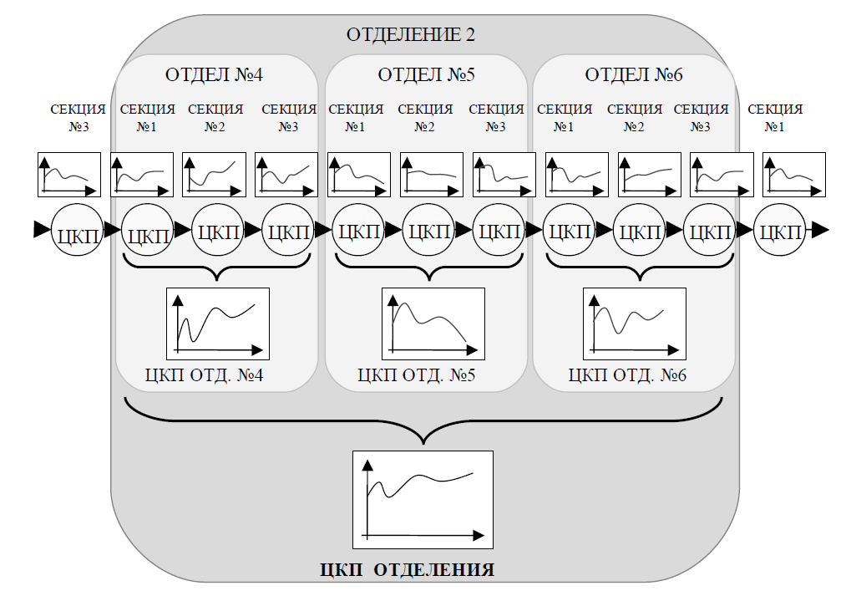

Падающая статистика показывает, что в потоке производства возникла проблема. Сама по себе статистика не показывает, что именно неправильно, в чем причина происходящего. Но она точно показывает наличие проблемы, ее размер и каково влияние этой проблемы на деятельность остальных подразделений.

Статистика отражает изменения в уровне производства с течением времени и позволяет выявлять проблемы в различных отделах или сегментах производства. Падение статистики в определенных отделах может свидетельствовать о возникновении проблем, которые могут отразиться на всем производственном процессе компании. **Таким образом, анализ статистики помогает выявлять угрозы и проблемы в производственном потоке, хотя сама по себе статистика не дает ответа на причину проблемы.**

## ГРАФИКИ СТАТИСТИК

Каждый сотрудник компании самостоятельно оформляет графики своих статистик. Чтобы график давал правильное представление о росте или падении производства, он должен иметь правильный масштаб. Масштаб графика статистик — количество измеряемого продукта в одном делении вертикальной оси.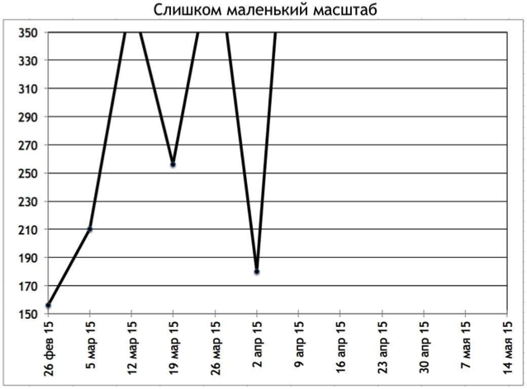

Если масштаб слишком велик, изменения будут едва заметны, падения и взлеты не привлекут внимания. Если масштаб слишком мал, невозможно будет оценить общее положение дел.

Чтобы выбрать правильный масштаб, необходимо:

1. Взять самую большую величину статистики, которая может быть достигнута в ближайшие 12 недель.
2. Взять самую маленькую величину, которая по вашему опыту может быть у статистики в течение ближайших 12 недель.
3. Вычесть из 1-й величины 2-ю, полученный результат разделить на 10. Результат нужно округлить до какого-то удобного в использовании числа. В результате будет получен приемлемый масштаб.

Обратите внимание 一 вертикальная ось графика статистик не обязательно будет начинаться с нуля, редко у какой статистики самое малое значение 一 ноль. У каждого графика статистики в компании будет свой масштаб, ведь измеряются разные продукты.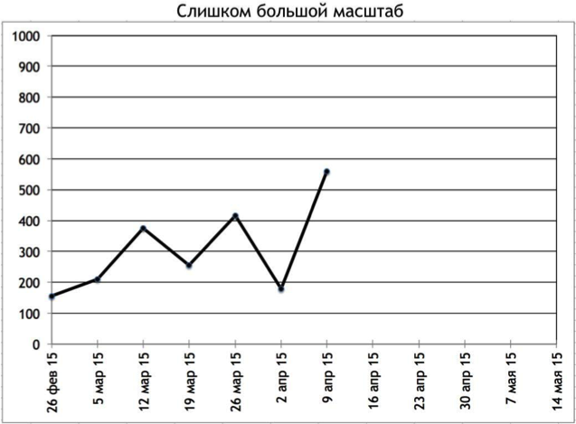

Например, самый большой ожидаемый размер дохода менеджера по продажам 一 750 тыс. в неделю, самый маленький по опыту последних недель 一 140 тыс. в неделю. Вычитаем 140 из 750, получается 610 тыс., делим на 10, получается 61 тыс, округляем и получаем 60 тыс. в одном делении. Масштаб графика 一 60 тыс.

Теперь можно разметить вертикальную ось графика статистик, в каждом из 10 делений будет 60 тыс. При этом вертикальная ось будет начинаться с отметки 140 тыс. и закончится отметкой 740.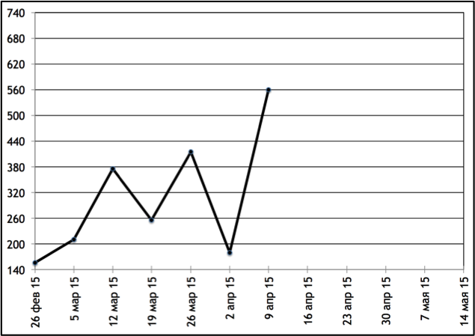

Когда лист с графиком статистики будет полностью заполнен и нужно начать новый график, масштаб нужно рассчитать заново. И конечно, если график еще не заполнен, а результаты уже превзошли ваши ожидания, масштаб необходимо изменить и перерисовать весь график статистики. Это 一 приятная забота, хотелось бы, чтобы это происходило как можно чаще.

На горизонтальной оси для недельных статистик отмечают даты конца отчетной недели. При этом нужно учесть важный момент 一 горизонтальная ось всех графиков статистик должна начинаться с одной даты и иметь равное количество делений. Все графики должны начинаться с одной даты, иначе будет очень сложно сравнить статистики разных подразделений чтобы выявить взаимосвязь производства продуктов. Рекомендуется для недельных статистик на стандартном листе бумаги формата А4 показывать 12 недель. По окончанию 12 недель необходимо начинать новый график. При этом со старого графика на новый график переносится данные за последние три недели.

Ни в коем случае нельзя печатать готовый график на принтере. Все графики необходимо рисовать от руки. Ведь для недельной статистики достаточно на готовом графике просто провести одну линию, примерно полтора сантиметра длиной. Нет смысла тратить на это тонер и бумагу. А при рисовании линии вручную внимание сотрудника направляется на то, как он поработал и вверх или вниз направлен его график.

Для рисования графиков необходимо иметь бланк для заполнения статистики, на котором необходимо маркером или фломастером рисовать линии. Линии рисуют следующим образом: растущие отрезки черным маркером, падающие и горизонтальные- красным, квоту рисуют зелёным маркером.

Таким образом, правильно оформленные графики статистик не только дают возможность сотрудникам быстро оценить ситуацию с производством, но и обеспечивают удобство сравнения статистик между разными отделами компании и позволяют быстро и точно определить реальное положение дел в компании.

## СТАТИСТИКИ ПО ПРОВЕРОЧНЫМ СПИСКАМ

В некоторых случаях продукт сложно измерить количественно в естественных единицах: деньгах, тоннах, количестве клиентов и т.п. Например, есть системный администратор, который отвечает за то, чтобы вся компьютерная техника и программное обеспечение работали без сбоев. Его продукт 一 бесперебойная работа множества разных устройств и программ: компьютеры, сервер, сетевое оборудование, электронная почта и т.д.

Чтобы его статистика отражала весь продукт, все его составляющие должны быть измерены каким-то единым способом. При этом например, ноутбук может считаться “работающим без сбоев”, если он простаивал не более часа в неделю. Часа в неделю вполне достаточно для обслуживания или оперативного устранения каких-то незначительных сбоев. А сервер компании не может быть остановлен в рабочее время более чем на 30 минут в неделю, чтобы это считалось приемлемым. При этом бесперебойная работа сервера во много раз важнее для производства продукта, чем работоспособность одного из ноутбуков сотрудников. Измерить такой продукт просто в деньгах или штуках невозможно.

Когда мы сталкиваемся с невозможностью измерить продукт напрямую, можно использовать систему баллов, в которой в статистику добавляется определенное количество баллов за каждый подпродукт, являющийся составляющей общего ЦКП. Баллы добавляются, если произведенный подпродукт соответствует установленным критериям качества. Например для начальника отдела по связям с общественностью:

● 10 баллов за каждую публикацию, способствующую формированию имиджа компании на отраслевых порталах в Интернете.

● 5 баллов за каждую новость о компании, опубликованную на сайте.

● 50 баллов за каждый комментарий специалиста компании, опубликованный в СМИ.

Такой список мы называем “проверочным списком” потому что его можно использовать для проверки производства подпродуктов. Каждый пункт этого проверочного списка, если подпродукт произведен, добавляет в статистику определенное количество баллов. Если количество произведенных подпродуктов растет 一 статистика идет вверх.

Проверочные списки для подсчета статистик в баллах имеет смысл использовать если:

1. невозможно измерить продукт в единой естественной единице измерения;
2. производить прямое измерение продукта слишком сложно и дорого.

Статистики по проверочным спискам требуют постоянного внимания со со стороны руководителей и 3-го отдела, пункты в этих проверочных списках нужно своевременно дополнять. Для роста компании необходимо чтобы рос каждый из продуктов, с учетом этого статистики по проверочным списка должны регулярно пересматриваться.

## ПЕРЕВЕРНУТЫЕ СТАТИСТИКИ

При измерении некоторых продуктов удобно использовать перевернутые статистики, у которых минимальное значение находится вверху.

Например, в отделе расходов хорошей статистикой является “просроченная кредиторская задолженность”. Но чем меньше просроченной кредиторки, тем более умело компания распоряжается деньгами и выполняет обязательства перед поставщиками.

Идеальное положение дел 一 просроченной кредиторской задолженности нет вообще.

В таких случаях используют перевернутые графики статистик. В таких графиках минимальное значение находится внизу, а максимальное вверху. Масштаб графика рассчитывается также, как и для любой другой статистики.

Использование перевернутых графиков статистики помогает наглядно отображать желаемые тенденции и успехи в управлении процессами компании. Это может быть особенно полезно при анализе финансовых показателей и управлении рисками.

## 4.png

## НАКОПИТЕЛЬНЫЕ СТАТИСТИКИ

Для некоторых должностей, где необходим ежедневный подсчет статистик, используются графики, которые помогают оценить прогресс в достижении квоты. Этот график называется “накопительная статистика”. На бланке рисуют два графика: первый — ежедневная статистика; второй — накопительная за дни отчетной недели, в которой результаты дня складывает с результатами предыдущих дней отчетной недели. На графике показывают пунктиром линию квоты. Сравнивая линию накопленной статистики с линией квоты можно легко оценить как идет выполнение плана.

На рисунке ниже накопительная статистика менеджера по продажам в компании с пятидневной рабочей неделей. Отчетная неделя начинается в четверг и заканчивается в среду. Квота показана пунктиром на первую неделю графика она составляла 650 тыс., на вторую 一 800 тыс. Черная линия 一 накопительный график продаж по дням недели, серым 一 ежедневная статистика объема продаж.

Накопительная статистика в течение отчетной недели отлично показывает, будет ли достигнута квота. Самому сотруднику и его руководителю это дает возможность своевременно предпринять необходимые действия для повышения производства.

## 5.png

## 

## ДВОЙНЫЕ СТАТИСТИКИ

В некоторых случаях оценить положение дел по одной статистике невозможно, требуется сравнение двух разных статистик. Например, по недельной статистике расходов нельзя определить, улучшается положение дел или ухудшается. Если компания растет, ее еженедельные расходы тоже будут расти, это вполне естественно. Чтобы оценить положение дел, расходы необходимо сравнить с доходами.

Такие графики статистик мы называем “двойные статистики”. При расчете масштаба графика в таком случае приходится учитывать минимальное и максимальное значение каждой из двух статистик графика.

## 6.png

## 

## 

## ОЦЕНКА СТАТИСТИК

В зависимости от того, насколько близко человек находится к области производства, он по-разному оценивает статистики. Например, продавец за прилавком магазина должен оценивать свою статистику ежедневно или даже ежечасно. Он может мгновенно повлиять на производство продукта и свою статистику. Директор этого магазина также может повлиять на статистику продавца, но с помощью других инструментов: планирования, инструктажи, инспекции, обучение и т.д. Можно сказать, что инструменты директора не позволяют повлиять на статистику продавца мгновенно, но могут оказать влияние на статистику за неделю. Владелец этой компании находится еще дальше от производства продукта продавца, он влияет на статистику через изменения в технологии работы магазина, ассортименте и правилах работы. Поэтому руководители разных уровней используют для оценки статистик тренды.

Тренд 一 общая тенденция статистики к повышению или понижению. Тренды могут быть разной длины: тренд за три недели, тренд за шесть недель и т.д. В описанном примере директор магазина может использовать для оценки тренд за три недели, а владелец компании 一 тренд за шесть недель. Тренд за три недели покажет, насколько хорошо директор справляется с оперативным управлением продажами, а тренд за шесть шесть недель 一 насколько владелец магазина успешен в том, чтобы создавать правила деятельности магазина и управлять директором.

Можно даже сказать, что чем “длиннее” инструменты руководителя с точки зрения влияния на производство продукта, тем большей длины тренд он должен использовать для оценки статистики, чем “короче” инструменты 一 тем короче тренд. Например, система заработной платы 一 “длинный” инструмент. Даже если система зарплаты ясно изложена в политике, пройдет как минимум несколько недель, прежде чем она будет внедрена. Еще некоторое время потребуется, чтобы ее приняли и освоили сотрудники, только после этого что-то может измениться в производстве продукта.

А руководитель отдела продаж, увидев падение дневной статистики, может использовать “короткий” инструмент 一 инструктаж, чтобы перед началом следующего рабочего дня “вдохнуть жизнь и энергию” в продавцов. Статистика покажет результаты этого действия уже к концу следующего рабочего дня.

Чтобы определить тренд статистики, необходимо просто посмотреть на график за последние несколько недель. Просто посмотрев на график вы увидите тренд 一 он растет, остается на одном уровне или падает. Для руководителя тренд по сути тоже самое, что для сотрудника его дневная или недельная статистика 一 либо производство продукта растет, либо падает. Если недельная статистика продаж несколько снизилась, продавцам необходимо что-то срочно изменить в деятельности. При этом тренд статистики за шесть недель, который использует владелец, может расти, а значит у владельца с производством его продукта все в порядке.

Оценить тренд статистики за три недели очень просто 一 достаточно посмотреть на график. Несколько сложнее определить тренд за шесть недель. Посмотрите на линию, которую образуют шесть последних отрезков графика статистики. Наблюдая общий рисунок этой линии, чтобы увидеть тренд, вам нужно визуально усреднить подъемы и провалы графика. Трудности в определении тренда за шесть недель возникают когда график образует “пилу” с ясно выраженными вершинами и провалами.

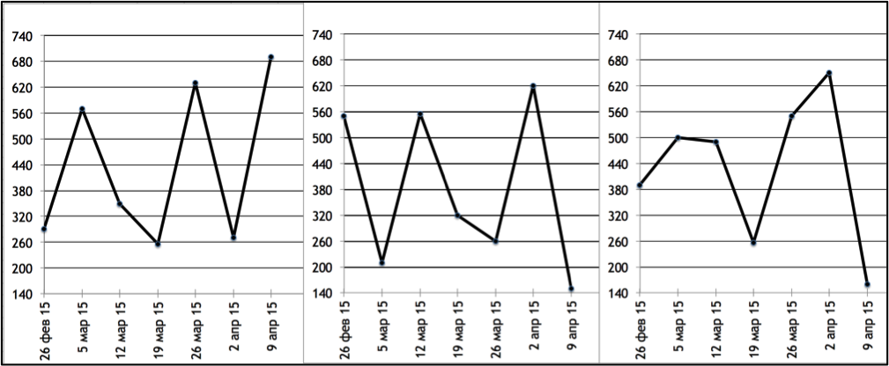

Посмотрите сначала на вершины графика и определите, какой тренд они создают. Затем посмотрите на провалы, определите какой у них тренд. Затем визуально определите среднее между этими двумя трендами, и вы поймете, каков общий тренд за шесть недель. Конечно, можно рассчитать тренд математически точно, построив график статистики в Excel, но как правило в этом нет нужды 一 вы можете определить тренд за шесть недель с помощью визуальной оценки просто наблюдая график статистики.

Оценка статистик и трендов позволяет руководителям быстро и эффективно анализировать текущую ситуацию и принимать необходимые решения. Она дает понимание, какое влияние на уровень производства оказали те или иные действия. Это важный инструмент управления, который помогает поддерживать производственные процессы на нужном уровне эффективности.

## 

## КВОТЫ И ЗАДАЧИ В ОТНОШЕНИИ СТАТИСТИК

Квота - количество продукта, которое должно быть произведено. Например, когда мы хотим, чтобы продавец продал на 500 тыс. в течении недели, мы говорим, что его недельная квота составляет 500 тыс. Мы используем слово “квота”, чтобы избежать путаницы при использовании слова “план”, которое может также обозначать и количество необходимого продукта и определенный набор задач, которые необходимо выполнить, чтобы достичь какую-то цель. В русском языке слово “квота” широко используется в другом значении, квота 一 это какое-то ограничение по количеству. Например, “квота на экспорт продуктов” означает, что установлен максимальный объем продуктов, который разрешено экспортировать. Но в области менеджмента, множество терминов заимствовано из английского. В английском языке “квота” - запланированное количество. В области управления мы будем использовать “квота” именно в этом значении, а слово “план” в значении “набор задач” 一 это позволит избежать путаницы.

Статистика позволяет оценить положение дел, но чтобы статистика росла, сначала должна быть установлена квота и составлен план с определенными задачами, выполнение которых приведет к достижению квоты. Нет причин, которые могут оправдывать невозможность роста статистики, всегда можно что-то сделать, чтобы она росла. Установка квоты всегда предшествует составлению плана, ведь сформулировать задачи можно только если понятна цель.

В отношении квот существует стандартное правило 一 квоты должны расти. Квота должна быть выше чем статистика за прошлую неделю. Конечно, квоты должны быть достижимыми, квота 一 это не “мечта”. Насколько реальна квота становится понятно в процессе согласования и одобрения плана задач. Опытный руководитель способен оценить план задач своего подчиненного, сопоставить ожидаемые результаты с квотой. В результате план может быть изменен или дополнен, чтобы можно было выполнить квоту.

Компания не расширяется сама по себе, она растет только благодаря тому, что руководители постоянно работают над повышением квот по статистикам, улучшением планов и контролем за их выполнением.

Вышестоящий руководитель устанавливает квоту по статистике подчиненного и одобряет его план по выполнению квоты. Например, заместитель директора по техническим вопросам устанавливает квоту для Технического отделения и на координации с руководителем отделения одобряет его план. Руководитель отделения устанавливает квоты для отделов и одобряет их планы на неделю и т.д.

Использование квот и планов является важным инструментом управления, который помогает компаниям держать под контролем производство, эффективно управлять своими ресурсами, добиваться роста статистик и развития компании, и достигать поставленных целей

## ИНФОРМАЦИОННЫЙ ЦЕНТР ОРГАНИЗАЦИИ

Чтобы контролировать поток производства используется Информационный Центр Организации (ИЦО) 一 стенд, на котором размещены главные статистики всех отделов. Его использование обязательно для любой компании с оргсхемой из семи отделений. Если в оргсхеме 21 отдел, на ИЦО будет отображено 21 статистика. Графики на ИЦО размещаются так, чтобы можно было легко визуально оценить положение дел. Их не группируют по отделениям, а размещают в соответствии с последовательностью отделов оргсхемы. Главная цель использования ИЦО 一 обеспечить руководителей всех уровней информацией о положении дел в компании.

Размер стенда ИЦО по ширине около двух метров (если в оргсхеме 21 отдел) и примерно 1,2 метра по высоте. ИЦО должен быть расположен в таком месте, чтобы руководители и сотрудники компании могли в любой момент беспрепятственно им воспользоваться.

В нашей компании ИЦО в электронном виде.  
  
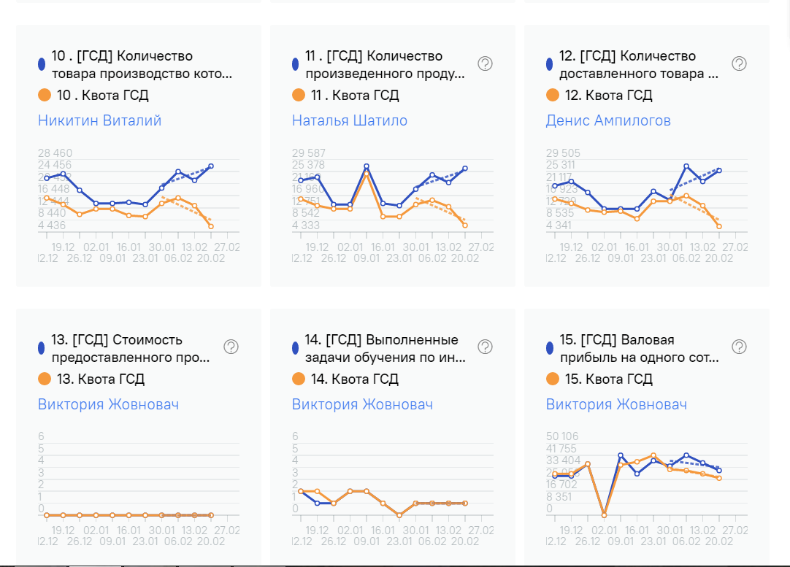

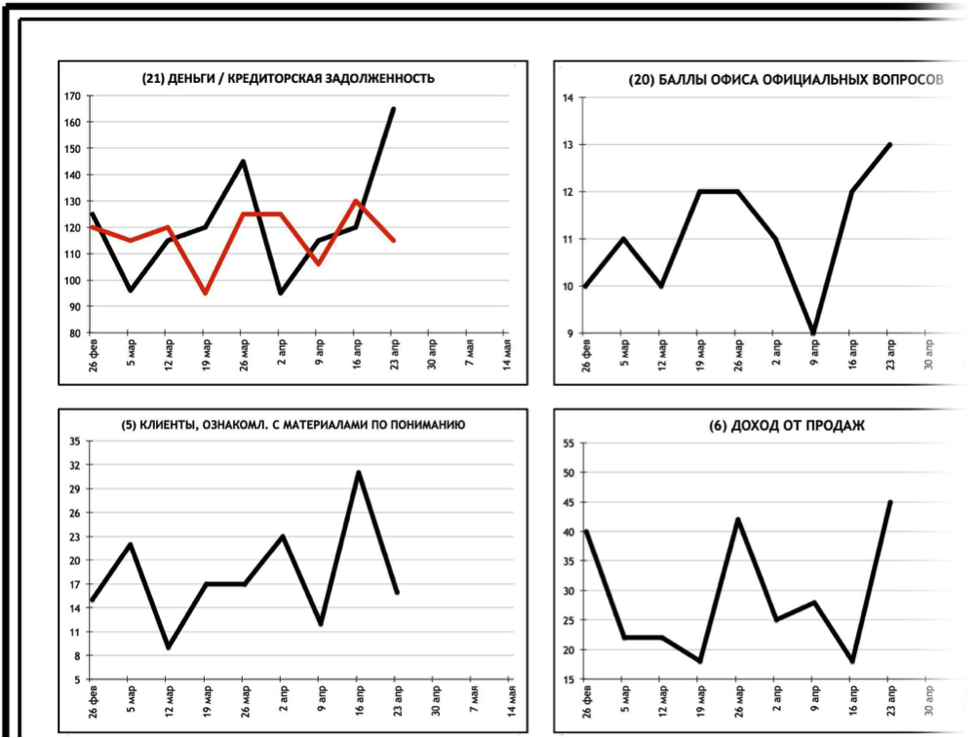

Правильно оформленные графики статистик на ИЦО должны:

1. Содержать название отдела и статистики;
2. Иметь одинаковый масштаб горизонтальной оси времени;
3. Начинаться с одной даты.
4. Содержать, самостоятельно внесенный сотрудником, планируемый и фактический уровень производства ( в статистиках, не предусматривающих планируемый уровень производства, его писать не нужно).

ИЦО позволяет предсказать любое значительное снижение главных статистик. Достаточно посмотреть на ИЦО, чтобы увидеть слабые места в деятельности. Если наблюдать за статистиками всех отделов, можно распознать приближающуюся угрозу до того, как какая-то из статистик рухнет на самое дно. Например, если снижается статистика 4-го отдела, это рано или поздно приведет к падению дохода, а затем упадут статистики Финансового и Технического отделений. Можно быстро предпринять необходимые действия и поднять статистику, чтобы ее спад не сказался на остальных.

Правильное использование ИЦО позволяет предотвращать чрезвычайные ситуации и последовательно развивать компанию. Он не позволяет оставить без внимания отдельные падения производства, чтобы они могли создать серьезную проблему.

## ЛОЖНЫЕ СТАТИСТИКИ

Ложные статистики — это неверные данные об объеме производства продукта, они более разрушительны, чем порча имущества или кража. При краже компания теряет часть своего имущества или активов, в случае подачи ложных статистик, руководители компании теряют способность управлять всей компанией или её частью. Если руководители получают ложные данные, на основе этих данных они принимают неправильные решения.

Представьте себе, что отдел 4 подает ложную статистику по количеству клиентов, обратившихся в компанию в результате кампаний по продвижению. На самом деле количество обращений падает, а отдел подает ложную растущую статистику. Например, в статистику вместо «позвонивших в результате рекламных кампаний», считают всех позвонивших в компанию клиентов, независимо от того, что послужило причиной их звонка.

Руководитель отделения 2, если он принимает эту ложную статистику за верную, пытается добиться роста дохода и предпринимает безуспешные попытки увеличить продажи. Большие усилия и отсутствие результатов! И это — не просто впустую потраченные усилия руководителя, это означает, что будут также разочарованные сотрудники, у которых опускаются руки, а руководители будут терять веру в собственные силы и способность управлять.

Поэтому любой случай ложной статистики должен немедленно выявляться и устраняться раз и навсегда, а к сотруднику, подавшему ложные данные должны быть применены жесткие меры [этического воздействия](https://docs.google.com/document/d/1H_aUrrbzhG9gCvJr1D_D1a9iIWq4mcvUk1go4Fi37uU/edit?usp=sharing) (жесткие меры означает применить третий уровень воздействия руководителя на подчиненного, минуя пункты 1 и 2)

## УТВЕРЖДЕНИЕ СТАТИСТИК

Статистики всех постов компании могут быть установлены или изменены только с письменного одобрения Офиса Владельца. Основанием для изменения статистик является изменение организационной схемы или ситуация, когда статистика не отражает реального производства продукта на посту.

## ЕЖЕДНЕВНЫЙ УЧЕТ

Некоторые статистики можно подсчитать только если сотрудники на местах ежедневно ведут учет событий и заполняют журналы учета, где отражают необходимые данные. Например, секретарь должен записывать в журнал все отклики по продвижению, а администратор магазина или менеджер по обслуживанию должен отмечать в журнале все жалобы и предложения.

Такой учет необходим для подсчета статистик разных подразделений. Учет данных для подсчета статистик также важен, как и сами статистики. Некорректный учет является преступлением против всей компании, так же как создает ложные статистики. Поэтому сотрудникам следует внимательно и тщательно вести порученный им учет.

Если сотруднику поручено вести учет каких-то данных для подсчета статистик другого подразделения, он ведёт учет ежедневно в течение недели и в конце отчетной недели отправляет отчет в соответствующее подразделение по коммуникационной линии. Подготовка и отправка такого отчета является одной из обязанностей сотрудника. Например, обязанностью секретаря приемной является учет и отность по откликам, полученным в результате продвижения в виде звонков клиентов и визитов в компанию.

*Пример журнала учета откликов*

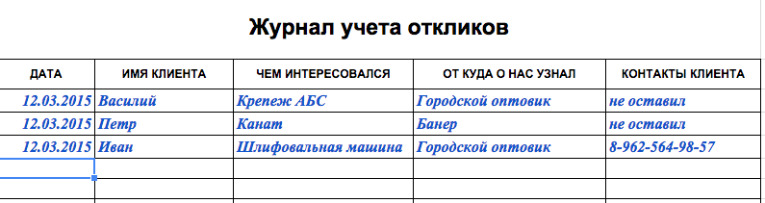

Финансовое отделение ведет учет финансовых показателей, на основании которого готовит данные для других подразделений, чтобы сотрудники в других подразделениях могли вести свои статистики, например: валовой доход, валовая прибыль, средняя заработная плата и другие. Эти данные сотрудник финансового отделения предоставляет еженедельно руководителям.

Для тех подразделений, где уже налажен ежедневный учет действий, необходимых для подсчета статистик, ничего в работе подразделения не изменится. Тем подразделениям, где этого учета нет, но он нужен, придется начать его вести ежедневно. Попытка в конце недели перед составлением отчета вспомнить, как это было, приведет к ложным статистикам. Поэтому для некоторых должностей должен быть введен ежедневный учет.

*Пример бланка ежедневного учета*

| Подпродукт | пн | вт | ср | чв | пт | БАЛЛЫ |
| --- | --- | --- | --- | --- | --- | --- |
| Все звонки приняты в соотв. со стандартами и обработаны. (3 б.) | 3 | 3 | 3 | - | 3 | 12 |
| Все посетители приняты и направлены в соотв. со стандарт. (3 б.) | - | 3 | 3 | 3 | 3 | 12 |
| Журнал регистрации звонков содержит все записи (1 б.) | 1 | 1 | 1 | 1 | 1 | 5 |
| Помещение приемной в порядке в соотв. с проверочным списком (1 б.) | 1 | - | 1 | - | 1 | 3 |
| Есть стандартный запас бумаги и картриджей (1 б.) | 1 | 1 | 1 | 1 | 1 | 5 |
| Все стандартные бланки в наличии (1 б.) | 1 | 1 | 1 | 1 | 1 | 5 |
| Все сотрудники обеспечены канцтоварами по одобренным заявкам (2 б.) | 2 | 2 | 2 | 2 | 2 | 10 |
| Набор продуктов для представительских целей соответствует стандарту (1 б.) | - | 1 | 1 | 1 | 1 | 4 |
| Ежедневное получение / отправление почты (3 б.) | 3 | 3 | 3 | 3 | 3 | 15 |
| Курьерские доставки выполнены в стандартные сроки (3 б.) | 3 | 3 | 3 | 3 | 3 | 15 |
| Рабочие компьютеры работают бесперебойно (3 б.) | - | 3 | 3 | 3 | - | 9 |
| Телефоны сотрудников работаю бесперебойно (3 б.) | 3 | 3 | 3 | 3 | 3 | 15 |
| Корпоративный сервер работает бесперебойно (5 б.) | 5 | 5 | 5 | 5 | 5 | 25 |
| WiFi работает без сбоев (3 б.) | 3 | 3 | 3 | - | 3 | 12 |
|  |  |  |  |  |  |  |
|  |  |  |  |  | Итого: | 147 |

Ведет учет сам сотрудник и он отвечает за точность данных такого учета.

## ОБЯЗАННОСТИ СОТРУДНИКА

Каждый сотрудник компании, выполняющий работу любой должности, для которой установлены статистики обязан:

1. Вести количественный учет событий, необходимый для подсчета статистик, согласно установленным требованиям.
2. Собирать данные, необходимые для подсчета своих статистик.
3. Вести графики статистик, установленных для его должности. Графики должны содержать точную и актуальную информацию. На графике необходимо отобразить планируемый и фактический уровень производства ( в статистиках, в которых не предусматривается планируемый уровень производства, его писать не нужно). Графики должны быть полностью оформлены в первой половине отчетной недели.
4. Устанавливать квоты по каждой статистике и планировать свою работу так, чтобы выполнить квоты. Квоты и планы одобряются непосредственным руководителем.
5. Иметь набор для ведения статистики. В набор входит:
   1. доступ в электронную программу для заполнения статистик
   2. описание своих статистик в справочнике статистик
   3. бланки отчета по статистике (если отчет ведется не в электронном а в печатном виде)

## ОБЯЗАННОСТИ РУКОВОДИТЕЛЯ

Вдобавок к обычным обязанностям сотрудника компании, каждый руководитель, у которого в подчинении находится хотя-бы один сотрудник, обязан:

1. Добиваться правильного ведения графиков статистик от своих непосредственных подчиненных.
2. Устанавливать и одобрять квоты и планы подчиненных по каждой статистике.
3. Контролировать выполнение планов по достижению квот, добиваться выполнения.
4. При необходимости уточнять описания статистик и вводить новые.
5. Добиваться от подчиненных соблюдения требований этого регламента.

## ОБЯЗАННОСТИ ОТДЕЛЕНИЯ ПОСТРОЕНИЯ

Отделение Построения обязано:

1. Добиваться выполнения требований этого регламента всеми сотрудниками компании без исключения.
2. Своевременно контролировать оформление Информационного центра организации (ИЦО), на котором расположены графики главных статистик отделов компании.
3. Проводить инспекции, чтобы проверить правильно ли сотрудники ведут графики статистик.
4. Вносить изменения и дополнения в этот регламент и Справочник статистик компании.